Муниципальное бюджетное общеобразовательное учреждение
«Чапаевская основная общеобразовательная школа»

Исследовательская работа
на тему:
«Моё САМБО»

Выполнил:
Потемкин Ростислав,
гр. «Ромашки», 6 лет.
Учитель начальных классов:
Потемкина Ксения Валерьевна.

д. Чапаево, 2018 г.
Содержание
Введение……………………………………………………………...…….. 3
Основная часть
- Происхождение спортивной борьбы самбо………………………4
- Правила самбо………………………………………………………4
- Форма одежды………………………………………………………4
- Известные самбисты……………………………………….……..4-5
- Влияние спортивной борьбы самбо на здоровье человека……...5
Заключение……………………………………………………...…………..6
Список используемой литературы……………………………...……….7
Приложения……………………...……………………………………….8-9

Введение
Спортом нужно начинать заниматься с детства, потому что движение детям необходимо, а спорт – это и есть движение. В нашем городе имеются все возможности для занятий спортом: детско-юношеская спортивная школа, детские спортивные секции. На мой взгляд, самбо - один из видов спорта, оказывающих положительное влияние на физическое здоровье и психическое, эмоциональное состояние человека. Тема моей работы актуальна, потому что современный человек мало двигается. Его труд на производстве заменяется специальной техникой, развиваются средства транспорта, а телевидение и компьютеры не желают отпускать от своих экранов. Всё это ведёт к недостаточной физической нагрузке, а, значит, к болезням.
Гипотеза моей исследовательской работы: занятия самбо укрепляют здоровье и развивают не только физические качества (быстроту, силу, ловкость, выносливость),но и духовные (настойчивость, волю, самообладание, решительность, целеустремлённость).
Цель: исследовать влияние спортивной борьбы самбо на здоровье человека.
Задачи:
- изучить историю возникновения самбо как вида спорта;
- побеседовать с тренером моей группы;
- совместно с врачом проанализировать влияние спортивной борьбы самбо на растущий организм.
Сроки исследования: август 2017 г. – март 2018 г.

Основная часть
- Происхождение спортивной борьбы самбо.
Са́мбо (самозащита без оружия) — вид спортивного единоборства, а также комплексная система самозащиты, разработанная в СССР (Союз Советских Социалистических Республик) на практике В.А. Спиридоновым в 1922-33 гг. в результате соединения техники японского Джиу-джитсу и Дзюдо с техникой западного происхождения: вольноамериканской борьбой (кэтч), Греко-римской борьбой, Английским и Французским боксом. Система Спиридонова была предназначена для сотрудников полиции, органов госбезопасности и пограничных войск.
Официальной датой рождения самбо принято считать 16 ноября 1938 года, когда этот вид спорта был признан Спорткомитетом СССР.
- Правила самбо.
В соревнованиях по самбо предусмотрено семь возрастных групп.
В самбо предусмотрено деление по весовым категориям в зависимости от возраста и пола. В спортивном самбо разрешается применять броски, удержания и болевые приёмы на руки и ноги. В самбо броски можно проводить с помощью рук, ног и туловища. В самбо баллы присуждаются за броски и удержания. Бросок — это приём, с помощью которого самбист выводит соперника из равновесия и бросает на ковёр на какую-либо часть туловища или колени.
- Форма одежды.
Современные правила предусматривают следующий костюм участника: специальные куртки красного или синего цветов (самбовки), пояс и короткие шорты, а также специальную обувь (борцовки). Кроме того, для участников предусмотрен защитный бандаж для защиты паха (плавки или неметаллическая раковина).
- Известные самбисты.
Путин Владимир Владимирович (род. 1952) — Президент Российской Федерации. В 1973 году получил звание мастера спорта по самбо.
Рахматуллин Раис Халитович (род. 1975) — семикратный чемпион мира по самбо.
Фёдоров Александр Сергеевич (1945—2006) — пятикратный чемпион СССР, чемпион Европы (1972), чемпион мира (1973), заслуженный мастер спорта СССР, заслуженный тренер СССР.
Савинов Виктор Валерьевич (род. 1976) — шестикратный чемпион мира по самбо, заслуженный мастер спорта. С 2007 года в Харькове проходит турнир его имени. Майор милиции.
- Влияние спортивной борьбы самбо на здоровье человека.
Систематические занятия спортивной борьбой положительно воздействуют на растущий организм.
Учеными научно доказано, что ребята, которые занимаются спортивной борьбой самбо, по уровню физического развития намного превосходят своих ровесников, не занимающихся спортом.
Спортивные занятия оказывают воздействие на прочность костей, которая со временем увеличивается. Также растёт объём скелетных мышц, движения становятся быстрыми и ловкими. Весь организм в целом начинает работать значительно экономнее, что снижает утомляемость.
Спортивная борьба влияет и на нравственную сторону развития молодого спортсмена. Она способствует развитию выдержки, настойчивости, упорству, смелости, дисциплинированности, воли к победе и других качеств, необходимых для того, чтобы добиться успеха в жизни.

Заключение
Моя гипотеза о том, что занятия самбо укрепляют здоровье и развивают не только физические качества (быстроту, силу, ловкость, выносливость), но и духовные (настойчивость, волю, самообладание, решительность, целеустремлённость), подтвердилась. Дети, занимающиеся этим видом спорта, значительно реже болеют простудными заболеваниями.
Самбо — это не просто хорошее здоровье, сильные мышцы и знание специальной техники и приемов. Самбо — это еще и благородство, толерантность, помощь друг другу.

Список используемой литературы
- http://www.sambo.spb.ru/forum/viewtopic.php?f=40&t=3541

- Тараненко В. Н. Спортивное самбо для начинающих. – Москва 2010 г.

- Мироненко О., Киселева Л. Боевые искусства – М. Мир энциклопедий Аванта + Астрель. 2009 г.

Приложения
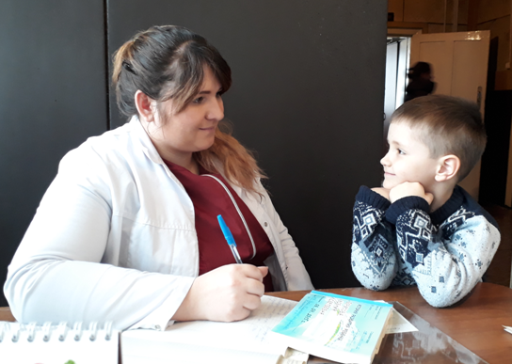
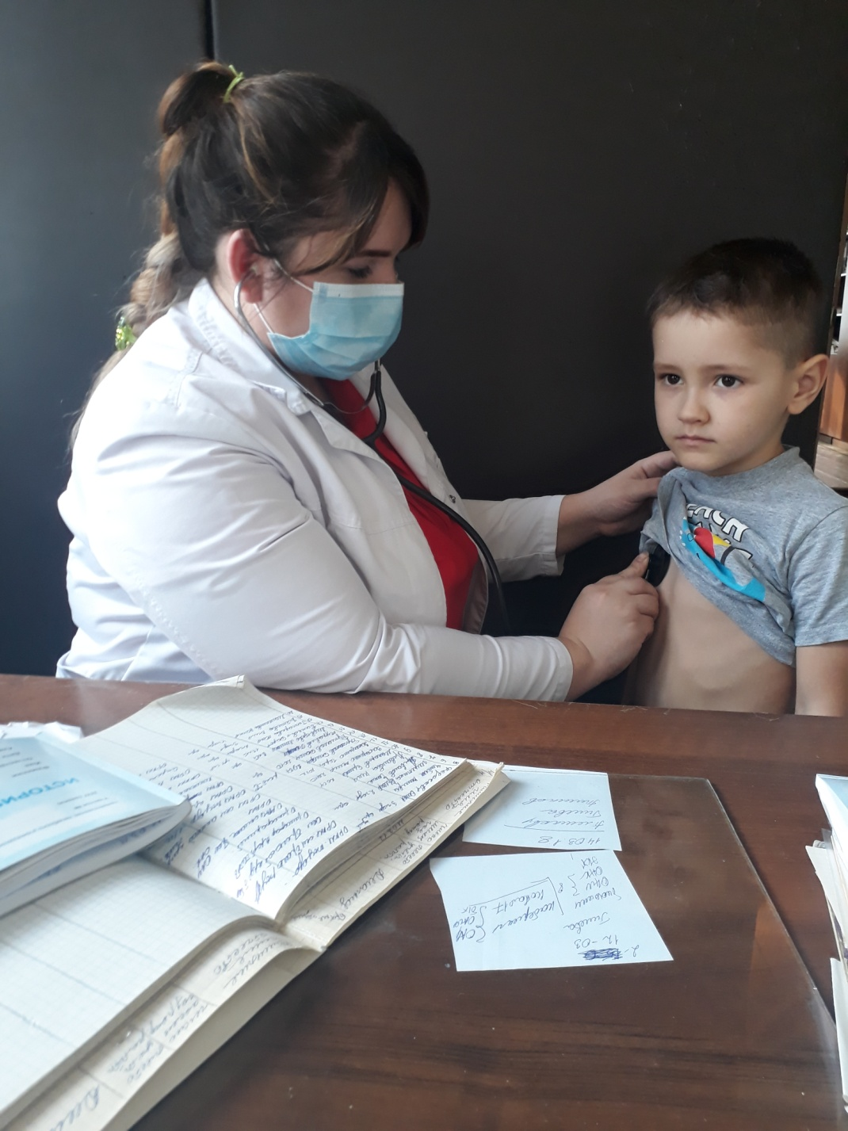

1 визит к врачу (1 августа 2017 г.). 2 визит к врачу (1 марта 2018 г.).
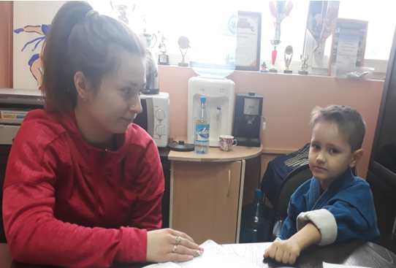

Беседа с тренером,
Емельяновой Юлией Романовной (25 сентября 2017 г.).
